初赛模拟卷 VI（非有机）· 答案与解析
组卷口径：16 题跨 8 个来源机构抽取（0407物化特训、HChO晶体专题、HChO配合物专题、一分册能力测试、上海中学竞赛课程、化学竞赛初赛讲义、化学能力测试、高中化学竞赛教程第一分册），均满足 exam\_stage=初赛、difficulty≥⭐⭐⭐⭐、fidelity=原书逐字；已剔除全部有机化学题目与国内初赛真题（国际竞赛真题与决赛难度题按用户口径允许），并与 卷 I, 卷 II, 卷 III, 卷 IV, 卷 V 用题零重复。 范围：第一部分 元素化学与分析化学（第 1–7 题，66 分）、第二部分 结构化学（第 8–12 题，50 分）、第三部分 化学原理（第 13–16 题，40 分），满分 156 分，建议用时 180 分钟；难度 ⭐⭐⭐⭐ ×2、⭐⭐⭐⭐⭐ ×14。 题卡溯源见卷末选题清单。

第一部分 元素化学与分析化学（第 1–7 题，共 66 分）

第 1 题（10 分）配套能力测试 第9章 金属键和金属晶体·B卷第2题
来源：高中化学竞赛教程第一分册·配套能力测试 第9章 金属键和金属晶体·B卷第2题｜难度 ⭐⭐⭐⭐⭐
光合作用是绿色植物和其他自养型生物利用光能由简单化合物合成高能复杂分子的过程。光合作用中叶绿素分子与特殊的酶分子受体（MS）相结合，发生一系列氧化还原反应。科学家们发现光合作用还存在许多变化形式，如有些细菌可用 $H_{2}S$ 代替 $H_{2}O$ 进行光合作用生成结构与性质完全相似的产物。
我国科学家早在 1946 年就发现铀吸收中子后可发生核裂变分裂成较小的碎片。如以一个慢中子轰击 $_{92}^{235}U$ 发生核裂变时，能产生两种核素 $_{X}^{72}$、$_{62}^{160}Sm$ 和若干快中子。快中子再与核素 $_{X}^{72}$ 反应可生成 $_{28}^{69}Ni$，继而生成以上 MS 中金属 M 的一种核素。M 是应用最广泛的金属之一，在高温高压下与 CO 作用生成淡黄色液体 A（A 在高温下可分解为 M 和 CO）。含有 M 的一种深红色化合物晶体 B 具有顺磁性，在碱性溶液中 B 能把 Cr(Ⅲ) 氧化为 $CrO_{4}^{2−}$，而本身被还原成 C。溶液中 C 可被氯气氧化成 B。固体 C 在高温下可分解，其产物为碳化物 D，剧毒的钾盐 E 和化学惰性气体 F。A 继续与 CO 作用可形成满足 18 电子规则的金属有机化合物 $M_{2}(CO)_{9}$。（18 电子规则指过渡金属有机化合物中，金属的价电子和配体提供或共享的电子总数等于 18。）
1-1 写出 M 的元素符号和 B 的化学式。
1-2 写出上述所有核化学反应方程式。
1-3 写出 B 将 Cr(Ⅲ) 氧化为 $CrO_{4}^{2−}$ 的离子方程式。
1-4 写出 $H_{2}S$ 代替 $H_{2}O$ 进行光合作用的主要产物，阐述该反应能够发生的主要原因。
1-5 指出 $M_{2}(CO)_{9}$ 中共有几种不同的成键方式，画出 $M_{2}(CO)_{9}$ 的结构式。

答案
1-1 Fe；$K_{3}[Fe(CN)_{6}]$。
1-2
$$_{92}^{235}U+ _{0}^{1}n→ _{30}^{72}Zn+ _{62}^{160}Sm+4 _{0}^{1}n$$
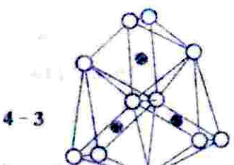
$$_{30}^{72}Zn+ _{0}^{1}n→ _{28}^{69}Ni+ _{2}^{4}He(或α)$$
$$_{28}^{69}Ni+ _{0}^{1}n→ _{26}^{66}Fe+ _{2}^{4}He(或α)$$
1-3 $3Fe(CN)_{6}^{3−}+Cr(OH)_{3}+5OH^{−}=3Fe(CN)_{6}^{4−}+CrO_{4}^{2−}+4H_{2}O$。
1-4 碳水化合物（或葡萄糖）、硫；
① O 和 S 是同族元素；② $O_{2}$ 和 $S_{2}$ 的价电子数为 12，可视为等电子体；③ $O_{2}$ 和 $S_{2}$ 中均有一个 $σ$ 键，2 个 2 中心 3 电子 $π$ 键（$π_{2}^{3}$ 键）。
1-5 4 种；
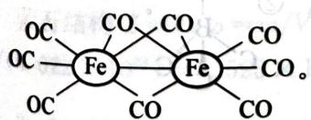
（Fe₂(CO)₉ 结构式答图）

第 2 题（9 分）高中化学竞赛教程第一分册 测试题三
来源：高中化学竞赛教程第一分册 测试题三｜难度 ⭐⭐⭐⭐⭐
2001 年的德国化学家从一家化肥厂生产出的 ${\left({NH}_{4}\right)}_{2}{SO}_{4}$ 中检出一种硫酸盐 A。经测定，A 易溶于水，在水溶液中以 ${SO}_{4}^{2−}$ 和 $B^{n+}$ 离子（由两种元素组成）两种空间构型均为正四面体的离子存在。$B^{n+}$ 离子植物根系易吸收，但它遇到碱时会生成一种形似白磷的 $N_{4}$ 分子，$N_{4}$ 不能被植物吸收。
- $B^{n+}$ 离子的化学式为____；画出其结构____。
- A____（填”能”或”不能”）与草木灰混合使用。原因是（用离子方程式表示）____。
- $N_{4}$ 与 $N_{2}$ 的关系是____。A. 相同的单质 B. 同位素 C. 同分异构体 D. 同素异形体
- 液氨中存在着 $2{NH}_{3}⇌{NH}_{2}^{−}+{NH}_{4}^{+}$ 的平衡。科学界已成功地在液氨中加入强碱（CsOH）和特殊的吸水剂，使液氨中的 $B^{n+}$ 合成了 $N_{4}$ 分子。请类比于在 $H_{2}O$ 中的化学反应规律，写出该反应方程式为____。
- 1 吨 A 相当于____吨 ${\left({NH}_{4}\right)}_{2}{SO}_{4}$（保留 2 位小数）。

答案

答案（原书答案区 L4284~4294）
- $N_{4}H_{4}^{4+}$。结构（正四面体，4 个 N 位于顶点、各带 1 个 H）：
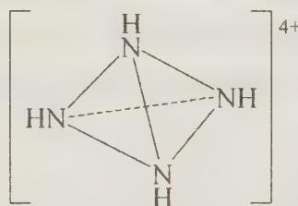
- 不能。$N_{4}H_{4}^{4+}+2{CO}_{3}^{2−}→N_{4}+2{CO}_{2}+2H_{2}O$
- D（同素异形体）。
- $8{NH}_{3}+N_{4}H_{4}^{4+}+4CsOH→4{CsNH}_{2}+N_{4}+4H_{2}O+4{NH}_{4}^{+}$​
- 1.05 吨。
校勘注：答案区 (1) OCR 作「$N_{4}H_{1}^{+}$」——按答案 (2)(4) 的 $N_{4}H_{4}^{4+}$ 及答案图 3621f54c 明确标注 [N₄H₄]⁴⁺（视觉核验）径改为 $N_{4}H_{4}^{4+}$（OCR “4”→“1” 误读，与测1-23 同款）。A 为 $N_{4}H_{4}(SO_{4})_{2}$（M=252）；等氮量换算 1×(56/252)÷(28/132)=1.05 吨 ✓。

第 3 题（10 分）第1章 化学反应方程式与核化学反应方程式·B卷第8题
来源：化学竞赛能力测试·第1章 化学反应方程式与核化学反应方程式·B卷第8题｜难度 ⭐⭐⭐⭐⭐
湖南是有色金属之乡，如锌、锑的蕴藏量都居全国之首。
3-1 用铁屑同辉铋矿（主要成分为 $Sb_{2}S_{3}$）共热可制得锑，其反应式为 ____。
3-2 锑用于制造铸字合金这是由于锑具有 ____ 特性。
3-3 $SbF_{3}$ 具有显著的导电性，这可能是由于 ____ 作用，试写出其反应式：____；$SbF_{3}$ 能大大增强 $HSO_{3}F$ 的酸度，在这种超酸介质中链烷也能起碱的作用，写出叔碳原子在这种介质中所进行的反应 ____。
3-4 已知 ${SbCl}_{3}$ 熔点 ${73.2}^{∘}C$；${SbCl}_{5}$ 熔点 ${2.8}^{∘}C$，高于 ${106}^{∘}C$ 时分解，$Δ_{f}G^{θ}(SbCl_{3})=−322.5 kJ⋅mol^{−1}$，$Δ_{f}G^{θ}(SbCl_{5})=−345.35 kJ⋅mol^{−1}$，若 ${25}^{∘}C$ 时，将 $0.1 mol SbCl_{3}$ 与 $0.1 mol SbCl_{5}$ 装入 $1 L$ 抽空的密闭容器中，此时容器中存在 ____ 个相；若向容器中注入 $0.11 mol Cl_{2}$，充分久置后，容器中存在 ____ 个相，$Cl_{2}$ 的压力为 ____ 大气压（提示：体系中性质完全相同的均匀部分称为一个相，如冰、水、水蒸气各为一个相）。
3-5 锑能形成混合卤化物，如 $SbCl_{3}F_{2}$。写出该分子的结构式并说明其几何构型。
3-6 $SbCl_{3}$ 沸点 ${233}^{∘}C$；$Sb_{2}O_{3}$ 熔点 ${658}^{∘}C$，沸点 ${1456}^{∘}C$。常用 $Sb_{2}O_{3}$ 和有机卤化物作为阻燃剂，其阻燃作用机理可以认为是 $Sb_{2}O_{3}$ 掺入到含氯有机物（$R⋅HCl$）中，受热释放出 HCl，并生成 $SbOCl$。而 $SbOCl$ 的热分解反应，从热重分析图谱中发现它有四个平台，相应于 $SbOCl$ 分解有四个串联反应，分解成 $SbCl_{3}$ 和锑的氯氧化物，最后变成 $Sb_{2}O_{3}$。前三个反应在 $245∼{565}^{∘}C$ 下进行，第四个反应在 ${658}^{∘}C$ 下进行。若第一、二个反应的失重率分别为 $26.34\%$ 和 $8.94\%$，试写出 $SbOCl$ 热分解过程的四个反应式（已知原子量：$Sb$ 为 122，$O$ 为 16，$Cl$ 为 35.5）。

答案
3-1 用铁做还原剂，在加热条件下，生成单质 Sb 和 FeS：
$$Sb_{2}S_{3}+3Fe⇌\text{高温}2Sb+3FeS$$
3-2 锑不同于别的物质，热缩冷胀，即在凝固时，体积膨胀，利用这个特殊性来制造铸字合金。
3-3 $SbF_{3}$ 有导电性，说明能电离出离子，$SbF_{3}$ 也可电离出一个 $F^{−}$，与另一个 $SbF_{3}$ 结合成 $SbF_{4}^{−}$。因此：
$$2SbF_{3}⇌SbF_{2}^{+}+SbF_{4}^{−}$$
由于 $SbF_{5}$ 中有空轨道，能接受 $HSO_{3}F$ 中氧原子的配位，从而产生 $H^{+}$，$H^{+}$ 与 $HSO_{3}F$ 结合成 $H_{2}SO_{3}F^{+}$，当与链烷作用时，链烷起到碱的作用，即产生 $H^{−}$，与 $H^{+}$ 结合生成 $H_{2}$。
$$R_{3}CH+H_{2}SO_{3}F^{+}=R_{3}C^{+}+H_{2}+H_{2}SO_{3}F$$
3-4 根据题意，在 ${25}^{∘}C$ 时，$SbCl_{5}$ 呈液态（熔点 ${2.8}^{∘}C$），$SbCl_{3}$ 呈固态（熔点 ${73.2}^{∘}C$）。$SbCl_{5}$ 分解反应 $SbCl_{5}→SbCl_{3}+Cl_{2}$ 的 $Δ_{r}G^{θ}=Δ_{f}G^{θ}(SbCl_{3})−Δ_{f}G^{θ}(SbCl_{5})=−322.5−(−345.35)=+22.85 kJ/mol$，K 很小，故有部分 $SbCl_{5}$ 分解。故体系中存在三个相：$SbCl_{3}$ 固相、$SbCl_{5}$ 液相、$Cl_{2}$ 气相。
若再注入 $0.11 mol Cl_{2}$，与 $SbCl_{3}$ 反应 $SbCl_{3}+Cl_{2}→SbCl_{5}$，$SbCl_{3}$ 全部向 $SbCl_{5}$ 转化，因 $Cl_{2}$ 过量 $0.01 mol$，故容器中存在两个相：$SbCl_{5}$ 液相和 $Cl_{2}$ 气相。$Cl_{2}$ 的压力为：
$$P=nRT/V=0.01×0.0821×298/1=0.244 atm≈0.24 atm$$
答案是是：3、2、0.24。
3-5 由价层电子对互斥理论知：Sb 提供 5 价电子对（5 个电子对），分子为三角双锥。F 的电负性大，F 应在锥顶上，这样斥力小。结构式：轴向 2 个 F，赤道 3 个 Cl（sp³d 杂化）。
3-6 因前三个反应在 $245∼{565}^{∘}C$，而 $SbCl_{3}$ 沸点 ${233}^{∘}C$（前三个反应中失去 $SbCl_{3}$ 蒸气），每次失去一分子 $SbCl_{3}$。
第一次失重 $26.34\%$，设 $n$ 个 SbOCl 失 1 SbCl₃：$n⋅M(SbOCl)=5×173.5=867.5$，失 SbCl₃ 228.5，$228.5/867.5=26.34\%$ ✓，故 $n=5$：
$$5SbOCl\overset{△}{→}SbCl_{3}↑+Sb_{4}O_{5}Cl_{2}(Sb_{2}O_{3}⋅2SbOCl)$$
第二次失重 $8.94\%$，设 $m$ 个 $Sb_{4}O_{5}Cl_{2}$ 失 1 SbCl₃：$m⋅M(Sb_{4}O_{5}Cl_{2})=4×639=2556$，失 SbCl₃ 228.5，$228.5/2556=8.94\%$ ✓，故 $m=4$：
$$4Sb_{4}O_{5}Cl_{2}\overset{△}{→}SbCl_{3}↑+5Sb_{3}O_{4}Cl$$
第三次反应 $3Sb_{3}O_{4}Cl$ 分解：
$$3Sb_{3}O_{4}Cl\overset{△}{→}4Sb_{2}O_{3}(s)+SbCl_{3}↑$$
第四次反应 $Sb_{2}O_{3}$ 熔化：
$$Sb_{2}O_{3}(s)\overset{△}{→}Sb_{2}O_{3}(l)$$

第 4 题（9 分）CaCO₃溶解度与CO₂通入
来源：上海中学竞赛课程·化学·第2分册·第二讲（溶液和胶体）｜难度 ⭐⭐⭐⭐
已知 20°C 时 Ca(OH)₂ 的溶解度为 0.165 g/100 g 水，在不同的 CO₂ 压力下碳酸钙的溶解度为：
CO₂ 压力/Pa | 0 | 14084 | 99501
溶解度(g CaCO₃/100 g H₂O) | 0.0013 | 0.0223 | 0.109
请用计算说明，当持续把 CO₂ (压强为 99501 Pa)通入饱和石灰水，开始生成的白色沉淀是否完全”消失”? (1) 由碳酸钙和盐酸作用生成的 CO₂ 直接通入饱和石灰水溶液，所观察到的现象是: 开始通 CO₂ 时生成的沉淀到最后完全消失。若使 CO₂ 经水洗后再通入饱和石灰水溶液则开始生成的白色沉淀到最后不能完全”消失”,为什么? (2) 把饱和石灰水置于一敞口容器中, 过了一段时间后, 溶液表面有一层硬壳。把硬壳下部的溶液倒入另一容器中, 再通入经水洗过的 CO₂ , 最后能得清液, 请解释。若把硬壳取出磨细后, 全部放回到原石灰水溶液中, 再持续通入经水洗过的 CO₂ , 最后能得清液吗? (3) 用适量水稀释饱和石灰水溶液后, 再持续通入经水洗过的 CO₂ , 请估算用水将饱和石灰水稀释多少倍时, 一定能得到清液。

答案
20°C时饱和石灰水溶解度为0.165 g，相当于0.00223 mol；CaCO₃溶解度为0.109 g，相当于0.00109 mol。由于0.00109 mol < 0.00223 mol，所以沉淀不能全部消失。(1) 盐酸产生的HCl气体溶于水生成盐酸，可溶解CaCO₃ (2) 硬壳为CaCO₃，其下部溶液中Ca(OH)₂被消耗减少，通入水洗CO₂后CaCO₃量小于剩余Ca(OH)₂量，可得清液。将硬壳磨细放回则不行 (3) 稀释约1.05倍

第 5 题（9 分）含钒化合物 A1～A3、C1～C3 系列推断…
来源：化学竞赛初赛讲义·第6讲·推断技术｜难度 ⭐⭐⭐⭐⭐
两组化合物 A1～A3 和 C1～C3 分别有相同的元素组成。按 A1～A3 和 C1～C3 的顺序化合物中的氧含量逐渐降低。氧化物 B(含氧 43.98%) 和 C1(含氧 74.06%) 以摩尔比 1:3 反应得到唯一产物 A1(反应 1)，后者是淡黄色的液体。B 在稀的硝酸和草酸混合溶液中反应得到蓝绿的晶体 A2(反应 2)。A2 也可以由一个复分解反应生成(反应 3)。在乙腈溶液中，单质 D 和 C2 于 0℃ 反应得到深红色晶体 A3 和 C3(反应 4)。在惰性气体中加热 A3 得到 B 和 C1 的混合物(反应 5)。已知 A1 的结构中有镜面，且所有 B 和 C1 中的非氧元素在 A1 中都不相连。
将 B 和 $SOCl_{2}$ 加热得到淡黄色液体 E(反应 6)，再和 HF 反应得到白色粉末 F(含氟 45.98%)(反应 7)。F 和硅烷衍生物 G(含硅 24.38%) 得到 A4(反应 8)。A4 的元素组成和 A1~A3 相同，它是深红色粉末，受热爆炸性分解。
- 给出 A1～A3、B、C1～C3、D、E、F、G 的化学式。画出 A1 的结构。
- 写出反应 1~8 的化学反应式。
有人设想了更加不稳定的化合物 A5 的合成路线(尚未成功):
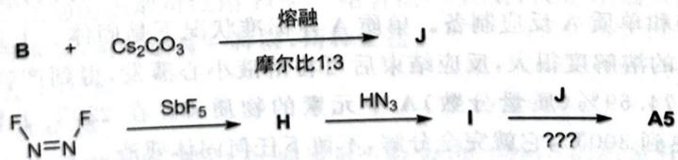
H 和 I 分别含有 47.0%、37.3% 的氟元素。
- 确定 H~J 和 A5 的化学式。

答案
- A1～A3、B、C1～C3、D、E、F、G、VOCl₃、VOF₃、Si(CH₃)₃N₃。结构如下图所示。
- 8个方程式分别为：
$$3N_{2}O_{5}+V_{2}O_{5}→2VO({NO}_{3})_{3}$$
$$V_{2}O_{5}+4{HNO}_{3}+H_{2}C_{2}O_{4}→2VO({NO}_{3})_{2}+{BaSO}_{4}$$
$${VOSO}_{4}+Ba({NO}_{3})_{2}$$
$$V+2N_{2}O_{4}→{VO}_{2}{NO}_{3}+3NO$$
$$2{VO}_{2}{NO}_{3}→V_{2}O_{5}+N_{2}O_{5}$$
$$V_{2}O_{5}+3{SOCl}_{2}→2{VOCl}_{3}+3{SO}_{2}$$
$${VOCl}_{3}+3HF→{VOF}_{3}+3HCl$$
$${VOF}_{3}+3Si({CH}_{3})_{3}N_{3}→VO(N_{3})_{3}$$

第 6 题（10 分）I₂O₅ 综合（CO 测定/碘酸/碘盐）
来源：高中化学竞赛教程第一分册·配套能力测试 第10章 氢、稀有气体和卤族元素·A卷第11题｜难度 ⭐⭐⭐⭐⭐
$I_{2}O_{5}$ 是一种重要的碘氧化物，为易吸潮的白色固体，可与 $CO$、$H_{2}S$ 等气体发生反应。
6-1 在分析化学中可以用来分析气体中 CO 的含量，方法如下：
将 150 mL（在 ${25}^{∘}C$，101 kPa 下测定）气体样品通入盛有过量的 $I_{2}O_{5}$ 的干燥管中，控制温度在 ${170}^{∘}C$，生成了易升华的紫黑色固体，收集紫黑色固体加入 20.00 mL $0.100 mol⋅L^{−1}$ 的 $Na_{2}S_{2}O_{3}$ 充分反应，将所得的溶液稀释到 100 mL，取 25.00 mL，以淀粉为指示剂，用 $0.100 mol⋅L^{−1}$ 的 $I_{2}$ 标准溶液滴定，消耗 1.50 mL。试计算气体中 CO 的体积分数。（假设气体样品中无其他与 $I_{2}O_{5}$ 反应的气体）
6-2 $I_{2}O_{5}$ 吸收空气中的水分得到物质 A，A 在 ${200}^{∘}C$ 时又失水生成 $I_{2}O_{5}$，失重率为 $1.766\%$，请给出 A 的化学式。
6-3 $I_{2}O_{5}$ 与过量的水生成物质 B，B 也可以由 $Cl_{2}$、$I_{2}$ 和水反应得到，写出有关反应的方程式，并给出 B 的结构。
6-4 $I_{2}O_{5}$ 与 $SO_{3}$ 反应得到一含盐 C，$I_{2}O_{5}$ 在浓硫酸中与 $I_{2}$ 反应得到另一种盐 D，C、D 含有相同的四面体型的阴离子，阳离子由相同的元素组成，均带一个电荷，给出 C、D 的化学式。

答案
6-1 CO 与 $I_{2}O_{5}$ 反应的方程式为：$5CO+I_{2}O_{5}=I_{2}+5CO_{2}$
$I_{2}$ 与 $Na_{2}S_{2}O_{3}$ 反应的方程式为：$I_{2}+2Na_{2}S_{2}O_{3}=2NaI+Na_{2}S_{4}O_{6}$
剩余的 $Na_{2}S_{2}O_{3}$ 物质的量为：$0.100×1.5×2×4=1.2 mmol$
与 CO 反应生成的 $I_{2}$ 消耗的 $Na_{2}S_{2}O_{3}$ 物质的量为：$0.100×20.00−1.2=0.8 mmol$
与 CO 反应生成的 $I_{2}$ 物质的量为：$0.8×1/2=0.4 mmol$
CO 的物质的量为：$0.4×5=2 mmol$
${25}^{∘}C$，101 kPa 下 CO 的体积为：$V=nRT/P=48.9 mL$
CO 的体积分数为：$0.326$。
6-2 $HI_{3}O_{8}$。
6-3 $HIO_{3}$；$I_{2}+5Cl_{2}+6H_{2}O→2HIO_{3}+10HCl$。
6-4 $(IO_{2}^{+})_{2}SO_{4}$；$(IO^{+})_{2}SO_{4}$。

第 7 题（9 分）高中化学竞赛教程第一分册 测试题二
来源：高中化学竞赛教程第一分册 测试题二｜难度 ⭐⭐⭐⭐⭐
为了研究单质 X 及其化合物的性质，进行了如下实验：将准确称量的等质量的物质 A 和 B 置于充满氩气的容器中充分混合。将容器密闭（$p=1.01×{10}^{5} Pa,T=291 K$）并加热。反应停止后，容器内的压强等于 $2.66×{10}^{5} Pa$（$T=300 K$），而反应的唯一固体产物是一种单质 X。在空气中加热氧化物 A 导致如下的质量损失（相对于起始质量）：
温度，K | 566 | 624 | 647 | 878
质量损失，% | 2.789 | 3.905 | 4.463 | 6.695
生成的物质 | C | D | F | G
下图还表示了各物质之间的相互转化关系（图中省略了部分物质），B 呈黑色，Z 呈黄色。
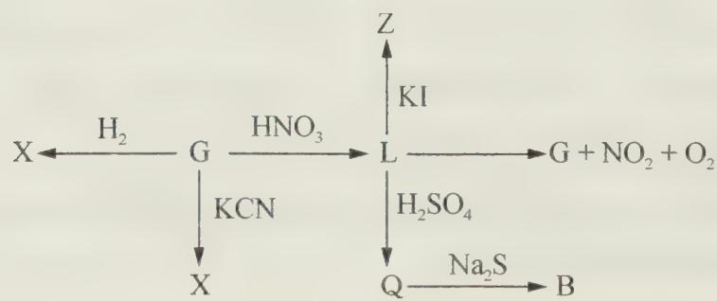
- 试确定 A、F、L、Q、Z 的化学式。
- 写出下列化学方程式：①A+B；②G+KCN。
- 若容器的容积等于 $1.00 L$，试确定所称取的物质 $A$ 的质量。

答案

答案（原书答案区 L4166~4172）
- A: $PbO_{2}$ F: $Pb_{3}O_{4}$ L: $Pb(NO_{3})_{2}$ Q: $PbSO_{4}$ Z: $PbI_{2}$
- ① $PbO_{2}+PbS\overset{△}{→}2Pb+SO_{2}$ ② $PbO+KCN→Pb+KOCN$
- ${SO}_{2}$ 的物质的量等于 ${PbO}_{2}$，故：
$$\left(\frac{2.66×{10}^{5}×{10}^{−3}}{8.31×300}−\frac{1.01×{10}^{5}×{10}^{−3}}{8.31×291}\right)×239=15.5 g$$
整理者解析：热失重定 A——$PbO_{2}→Pb_{3}O_{4}$ 失重 $(239−\frac{1}{3}×685.6)/239=4.4\%$（对应 F，647 K），$PbO_{2}→PbO$ 失重 $16/239=6.69\%$（对应 G，878 K），故 A=PbO₂；转化图（视觉核验）G=PbO 与 H₂ 或 KCN 反应均得单质 X=Pb，G+HNO₃→L=Pb(NO₃)₂（分解复得 PbO+NO₂+O₂），L+KI→Z=PbI₂（黄色），L+H₂SO₄→Q=PbSO₄，Q+Na₂S→B=PbS（黑色）；等质量 A(PbO₂)+B(PbS) 固相反应 PbO₂+PbS→2Pb+SO₂（电子守恒：Pb(IV)+4e、Pb(II)+2e，S²⁻−6e ✓），容器内仅 Ar 与 SO₂，压差即 $n(SO_{2})=n(A)$，质量=$n×239$。

第二部分 结构化学（第 8–12 题，共 50 分）

第 8 题（11 分）配套能力测试 第9章 金属键和金属晶体·B卷第11题
来源：高中化学竞赛教程第一分册·配套能力测试 第9章 金属键和金属晶体·B卷第11题｜难度 ⭐⭐⭐⭐⭐
“结构决定性质，性质反映结构。”这一规律在自然科学领域处处体现，科学家利用这一规律可以通过物质结构认识其性质，预测其性质并进行结构改造而获得具有特定性质的目标化合物，这一科学规律日益成为科学家解释机理、创造先进功能材料从而造福人类的有力工具。晶体中的原子间距是决定材料性质的重要结构因素。如下体系就是这方面的典型例子：
$La_{2}CuO_{4}$ 是 1986 年瑞士科学家缪勒和柏诺兹发现的第一个高温氧化物超导体，其发现者获得 1987 年的诺贝尔物理学奖。$La_{2}CuO_{4}$ 的结构可看作是两种钙钛矿型结构的组合，在一个钙钛矿结构单元中 La 和 O 原子一起形成面心立方最密堆积，Cu 和 O 形成 $CuO_{6}$ 配位八面体。
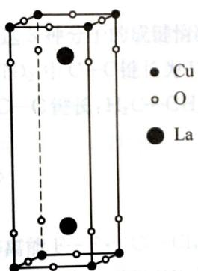
（La₂CuO₄ 晶胞部分原子，图1）
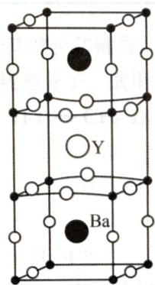
（YBa₂Cu₃O₇ 晶胞结构：小黑球是 Cu，小白球是 O；图2）
8-1 图 1 画出了 $La_{2}CuO_{4}$ 晶胞的部分原子，请根据题目给出的结构信息，在图 1 中把晶胞中的其他原子补充完整。
8-2 Ni 和 Cu 是周期表中相邻的元素，$La_{2}NiO_{4}$ 和 $La_{2}CuO_{4}$ 的晶体结构也极其相似。相似的结构应该有相似的性质，可人们却惊讶地发现，它们的超导性质大不相同。研究表明：$La_{2}CuO_{4}$ 超导体中铜氧配位八面体结构是其超导性质的关键结构。阐述它们超导性质不同的主要原因。
8-3 根据第 2 问的分析结果试推测，如果设计与 $La_{2}CuO_{4}$ 结构相似的 $La_{2}MO_{4}$ 型超导材料，金属元素 M 可选择哪种金属元素？
8-4 1987 年 2 月，中国科学家赵忠贤和美国华裔科学家朱经武几乎同时发现了起始转变温度 100 K 以上的著名超导体，$YBa_{2}Cu_{3}O_{7}$ 晶胞结构如图 2 所示。$YBa_{2}Cu_{3}O_{7}$ 也是以 $La_{2}CuO_{4}$ 为母体结构的高温超导材料，$CuO_{5}$ 四方锥和 $CuO_{4}$ 平面四方形是其关键结构，请在图 2 中分别构建出一个 $CuO_{5}$ 四方锥和一个 $CuO_{4}$ 四方平面（可以在晶胞外加所需要的原子）。
计算在一个 $YBa_{2}Cu_{3}O_{7}$ 晶胞有 $CuO_{5}$ 四方锥个数，与之共顶相连的 $CuO_{4}$ 四方平面个数。
8-5 碘是一种非金属元素，但碘晶体却具有金属光泽，且具有各向异性的导电性能。测试表明：碘晶体属于正交晶系，晶胞参数 $a=713.6 pm$，$b=468.6 pm$，$c=978.4 pm$，$Z=4$。晶体中 $I_{2}$ 沿 $yz$ 平面形成层状结构，I 原子范德华半径为 $218 pm$，原子坐标 (0, 0.154, 0.117)，(0, 0.654, 0.383)，(0.500, 0.654, 0.117)。试计算碘晶体中层内和层间 $I_{2}$ 的接触距离；阐述碘晶体具有金属光泽，且导电性能各向异性的主要原因。
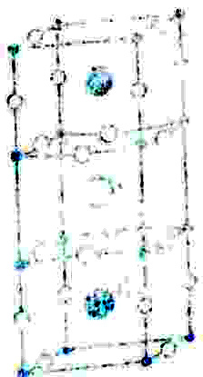
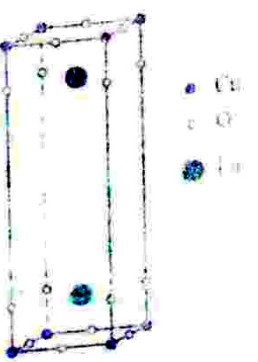
（碘晶体结构参考图两幅，原书未标题注，按 OCR 原序附于 8-5 末尾）

答案
8-1 $La_{2}CuO_{4}$ 晶胞：
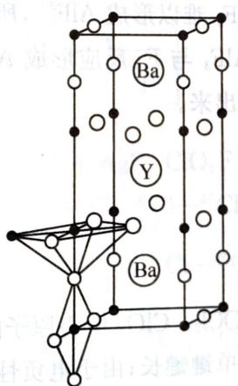
（构建中间部分，第11题答图）
8-2 根据晶体场理论，$Ni^{2+}$ 是 $d^{8}$ 电子结构，在 $d_{x2−y2}$ 轨道上电子云分布均匀，形成 $NiO_{6}$ 正八面体结构；而 $Cu^{2+}$ 是 $d^{9}$ 电子结构，在 $d_{x2−y2}$ 轨道上电子云分布不均匀，形成 $CuO_{6}$ 畸变（变形）八面体结构，产生姜-泰勒效应。这是 $La_{2}NiO_{4}$ 和 $La_{2}CuO_{4}$ 超导性质不同的结构基础。
8-3 Co(Ⅱ) 或 Fe(Ⅱ)（高自旋）等。
8-4 2；1。
8-5 具有相同 $x$ 坐标的原子是同一平面中的原子。故 (0, 0.154, 0.117)，(0, 0.654, 0.383) 是层内原子，层内距离：
$$r_{\text{层内}}^{2}=(0.154−0.654)^{2}×{468.6}^{2}+(0.117−0.383)^{2}×{978.4}^{2}，\text{解得}r=350.5 pm$$
具有不同 $x$ 坐标的原子是层间原子，因此 (0, 0.154, 0.117) 和 (0.500, 0.654, 0.117) 以及 (0, 0.654, 0.383) 和 (0.500, 0.654, 0.117) 是层间原子，层间距离：
$$r_{\text{层间}}^{2}={0.500}^{2}×{713.6}^{2}+(0.154−0.654)^{2}×{468.6}^{2}，\text{解得}r=426.9 pm$$
$$r_{\text{层间}}^{2}={0.500}^{2}×{713.6}^{2}+(0.383−0.117)^{2}×{978.4}^{2}，\text{解得}r=441.6 pm$$
取最近距离为 426.9 pm。
I 原子范德华半径之和为 $436 pm$，层内和部分层间接触距离小于这个值，这种介于共价单键和范德华距离之间的作用力，导致了碘晶体具有金属光泽；导电性能各向异性是因为碘晶体沿 yz 平面形成层状结构，层内和层间导电性差异导致的。

第 9 题（9 分）HChO晶-06 KMgF₃ 与 Cs₂Au₂Cl₆ 的结构与价态（15 分）
来源：HChO化学竞赛·第2届培训班专题卷 第1题（15分）｜难度 ⭐⭐⭐⭐⭐
9-1 化学式为 K_xMg_yF_z 的化合物的晶体结构示意图如下左图所示：
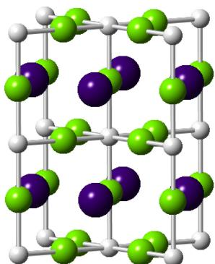。
9-1-1 指出图中深色大球、浅色大球和浅色小球分别对应何种离子，写出该化合物的化学式。
9-1-2 氟离子对钾离子的配位数不是 4，指出其正确的配位数（只有一种 K—F 键长）。
9-1-3 在图中勾出该化合物的晶胞。
9-1-4 该晶体的密度为 3.148 g·cm⁻³，计算上一问中勾出的晶胞的晶胞参数（长度以埃为单位）。
9-2 与之相似的结构在化学式为 Cs_xAu_yCl_z 的化合物中被发现（如上右图），该四方晶胞的晶胞参数为 a = 0.749 nm，c = 1.087 nm。
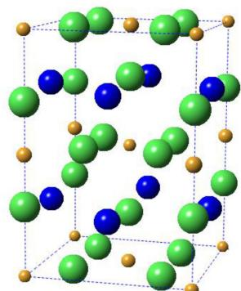。
9-2-1 在常见离子化合物中，除硫化铅、硫化汞等盐类，深色的晶体并不常见，可以举出的例子有普鲁士蓝、四氧化三铁等。而该化合物却呈现十分独特的亮黑色（jet black）。
9-2-9-1 硫化铅、硫化汞因何种效应而显较深的颜色？
9-2-9-2 由此写出能够表现该化合物价态特点的化学式（暂不要求写出配离子）。
9-2-2 已知该晶胞中，其中两个浅色大球的原子坐标分别为 (0, 0, 0.288) 和 (0.228, 0.228, 0)，由此写出能够表现该化合物价态特点的化学式。
9-2-3 写出深色大球的原子坐标。

答案
9-1-1 深色大球、浅色大球和浅色小球分别对应钾离子、氟离子和镁离子（1.5 分）；化学式为 KMgF₃（1.5 分，其他答案不得分）。
9-1-2 配位数为 12（2 分，其他答案不得分）。
9-1-3 勾出的晶胞：
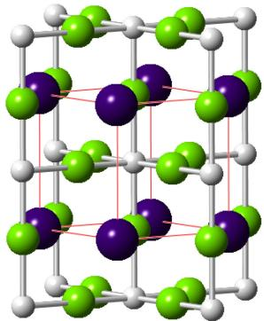（1 分）。
9-1-4 该晶胞为立方晶胞，故只需求出棱长 a（0.5 分）：
a³ = V = zM/DN_A = 1×120.41 g·mol⁻¹/(3.148 g·cm⁻³×6.022×10²³ mol⁻¹) = 6.352×10⁻²³ cm³
a = (6.352×10⁻²³ cm³)^(1/3) = 3.990×10⁻⁸ cm，即 3.990 Å（2 分）
故其晶胞参数为：a = b = c = 3.990 Å；α = β = γ = 90°（0.5 分）。其他计算过程合理、答案正确，亦得满分。
9-2-9-1 离子极化效应（1 分，其他答案不得分）。
9-2-9-2 Cs₂Au⁽ᴵ⁾Au⁽ᴵᴵᴵ⁾Cl₆（1 分，其他答案不得分）。
9-2-2 该晶体中共有两种化学环境的金：顶点和体心为三价金，侧棱棱心和顶底面面心为一价金。而侧棱上的氯原子距离一价金与三价金的比例为 0.212 : 0.288，更贴近一价金，故化学式应为：
Cs₂[Au⁽ᴵ⁾Cl₂][Au⁽ᴵᴵᴵ⁾Cl₄]（2 分；叙述合理即可得分，但不叙述仅得 1 分结论分）
9-2-3 深色大球的原子坐标：(0, 0.5, 0.25)；(0.5, 0, 0.25)；(0, 0.5, 0.75)；(0.5, 0, 0.75)（2 分）。
若写 (0,0.5,0.25)；(0.5,0,0.25)；(0,0.5,0.75)；(0.5,0,0.75)；(1,0.5,0.25)；(0.5,1,0.25)；(1,0.5,0.75)；(0.5,1,0.75) 这 8 个，只得 1 分；但只写后 4 个不得分；只要写出不属于以上 8 个中任意一个的，不得分。
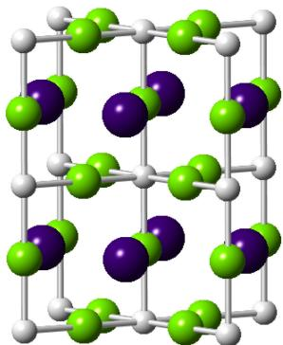
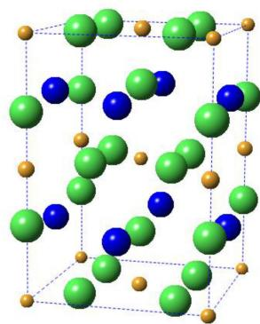

第 10 题（9 分）HChO配-18 [AuL₄]Cl·xH₂O 的配体滴定推断（12 分）
来源：HChO化学竞赛·第13届培训班综合卷 第5题（12分）｜难度 ⭐⭐⭐⭐⭐
实验室里现有一白色的纯品金络合物，其化学式可写作 [AuL₄]Cl·xH₂O。L 中所有的氮原子都是 −3 价的氮原子。为了确定 L，某同学做了如下实验：
实验一：称取 0.6027 g 样品，定容于 100 mL 容量瓶后，量取 25.00 mL。酸化使其完全分解后，加碱、蒸馏。采用 50.00 mL 0.05398 mol·L⁻¹ 的标准 HCl 溶液吸收生成的气体后，用甲基橙为指示剂，以 0.05675 mol·L⁻¹ 的标准 NaOH 溶液滴定，消耗 14.68 mL；
实验二：称取 0.6191 g 样品，定容于 100 mL 容量瓶后，量取 25.00 mL。酸化使其完全分解后，样品中所有的碳原子均从 —CH₂—（亚甲基）转化为 HCHO。调 pH 至碱性后，加入适量 K₂Zn(CN)₄ 溶液，完全反应后酸化，以 K₄[Fe(CN)₆] 滴定至终点，测得生成的 K₂Zn₃[Fe(CN)₆]₂ 沉淀的质量为 0.2230 g；
最后：将一定量的样品转化为 [AuL₄]PF₆·yH₂O，测得磷元素的质量分数为 15.66%。
10-1 通过计算写出 L 的化学式。
10-2 计算 x 与 y 的值。
10-3 在采用亚铁氰化氧铀为外指示剂、以 K₄[Fe(CN)₆] 滴定至白色浑浊中产生棕色的过程中，往往需要加入少量的 NH₄Cl 以达到更好的效果。指出这样做的原因。此次实验中为何没有这样做？

答案
10-1 实验一测氮：n(NH₃) = (50.00 mL×0.05398 mol·L⁻¹ − 14.68 mL×0.05675 mol·L⁻¹)×4 = 7.464×10⁻³ mol，即 0.6027 g 样品含 7.464×10⁻³ mol N（2 分）。
实验二测亚甲基：反应 4HCHO + [Zn(CN)₄]²⁻ + 4H₂O = 4NCCH₂OH + [Zn(OH)₄]²⁻；[Zn(OH)₄]²⁻ + 4H⁺ = Zn²⁺ + 4H₂O；2K⁺ + 3Zn²⁺ + 2[Fe(CN)₆]⁴⁻ = K₂Zn₃[Fe(CN)₆]₂↓。0.2230 g 沉淀 = 3.193×10⁻⁴ mol，对应 n(CH₂) = 3.193×10⁻⁴×48 = 1.533×10⁻² mol；折合 0.6027 g 样品为 1.492×10⁻² mol。N : CH₂ = 7.464×10⁻³ : 1.492×10⁻² ≈ 1:2（共 3 分）。
由 P% = 15.66%：若每分子仅 1 个 P（PF₆⁻），总摩尔质量 197.77 只够 Au，故 L 中必含 P；设每分子共 5 个 P，则 M = 988.83，减 Au、PF₆、4P 后剩 522.98，由 a×42.06 + b×18.02 = 522.98（a、b 正整数），解 a=3,b=22；a=6,b=15；a=9,b=8；a=12,b=1；a 为 4 的倍数 → 唯一解 a=12, b=1，对应 L = PN₃(CH₂)₆（按讲义解答；3 分）。
10-2 y = b = 1；0.6027 g 样品含 L 2.49×10⁻³ mol、AuCl 6.22×10⁻⁴ mol，M([AuL₄]Cl·xH₂O) = 969 g·mol⁻¹，减 AuCl 与 4L 后剩 108 g·mol⁻¹ = 6H₂O，故 x = 6（2 分）。
10-3 加 NH₄Cl 是为使 K₂Zn₃[Fe(CN)₆]₂ 发生聚沉（胶体凝聚，便于观察终点）；本实验中样品酸化分解后溶液中已含 NH₄Cl，故无需另加（1 分）。

第 11 题（10 分）高中化学竞赛教程第一分册 测试题二
来源：高中化学竞赛教程第一分册 测试题二｜难度 ⭐⭐⭐⭐⭐
氢是最小的原子，但是它对于世界上物质结构和种类的丰富性却起着举足轻重的作用。氢与许多元素都能形成简单的无机小分子，其分子结构往往与中心原子的性质有关。
- ${NH}_{3}$、${PH}_{3}$、${AsH}_{3}$、${SbH}_{3}$ 分子的键角分别为 ${107.3}^{∘}$、${93.3}^{∘}$、${91.8}^{∘}$、${91.3}^{∘}$，试解释其键角逐渐减小的原因____。
- 试预测 ${CH}_{4}$、${NH}_{3}$、$H_{2}O$ 分子的键角大小顺序____。
- 最新研究发现，水能凝结成 13 种类型的结晶体，除普通冰以外其余各自的冰都有自己奇特的性质：有在 $−{30}^{∘}C$ 才凝固的超低温冰，它的坚硬程度可和钢相媲美，能抵挡炮弹轰击；有在 ${180}^{∘}C$ 高温下依然不变的热冰；还有的冰密度比水大，号称重冰。
① 重冰属于立方晶系，结构如下图左，晶胞参数 $a=333.7 pm$（即图中立方体的边长，$1 pm={10}^{−12} m$），计算其密度为____。其中氧原子的杂化方式为____。
② 普通冰属于六方晶系，晶胞参数为 $a=452 pm,c=737 pm,γ={120}^{∘}$，如下图右，白球表示氧原子，一个晶胞中有 4 个水分子，计算其密度为____。并与重冰比较，可能的原因为____。
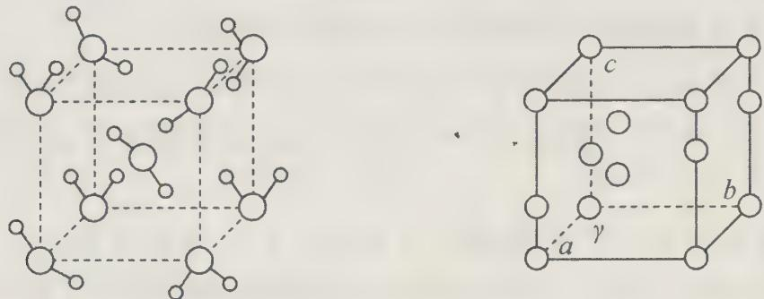
校勘注：原书①”如左下图”、②”如右上图”两张图在 OCR 中并为一张双联图（左=重冰立方晶胞、右=普通冰六方晶胞 a/c/γ 标注），视觉核验后合并入本题末尾，两问共用。

答案

答案（原书答案区 L4156~4164）
- 中心原子的电负性越大，相应的键角越大。
- ${CH}_{4}>{NH}_{3}>H_{2}O$​
- ① $1.61 g⋅cm^{−3}$；${sp}^{3}$。
② $0.92 g⋅cm^{−3}$。
可能原因：重冰晶体中，每个水分子与周围水分子形成更多的氢键，从而结合力比普通冰更强，更致密，所以密度更大。
整理者解析（计算复核）：① 重冰立方晶胞含 2 个水分子（O 作体心立方型排列）：$ρ=\frac{2×18}{6.022×{10}^{23}×(333.7×{10}^{−10})^{3}}=1.61 g⋅cm^{−3}$ ✓。② 六方晶胞 $V=a^{2}csin{120}^{∘}=(4.52×{10}^{−8})^{2}×7.37×{10}^{−8}×\frac{\sqrt{3}}{2}=1.30×{10}^{−22} cm^{3}$，含 4 个水分子：$ρ=\frac{4×18/6.022×{10}^{23}}{1.30×{10}^{−22}}=0.92 g⋅cm^{−3}$ ✓。

第 12 题（11 分）全氮化合物 N₅⁺ 的合成与性质
来源：化学竞赛能力测试·第2章 原子结构和分子结构·A卷第4题｜难度 ⭐⭐⭐⭐⭐
直到20世纪末，只有两个物种（一种分子和一种阴离子）被知晓只由氮原子组成。
12-1 这两个物种的经验公式是什么？
第一个与上面不同的含有一种仅含氮的物种的无机化合物于1999年被 Christe 及合作者合成出来。此合成的初始原料是一种不稳定的液体 A，A 是一种弱单质子酸。它是从它的钠盐（含有 35.36% 质量分数的钠）中释放出来并生成大量过量的硬脂酸。
12-2 确定 A 的分子式，并画出该分子的两个共振结构（画出所有的成键和未成键价电子对）。
另一种初始原料 B 是由一种含氮 42.44% 质量分数的某卤化氮的顺式异构体制备而来的。
12-3 确定此卤化物的经验分子式。画出此顺旋异构体的 Lewis 结构。指出所有成键和未成键价电子对。
这种卤化氮与 $SbF_{5}$（一种强 Lewis 酸）按1:1的比例在 $−{196}^{∘}C$ 反应。发现得到的离子物质 (B) 含有三种原子。元素分析表明它含有质量分数 9.91% N 和 43.06% Sb；更进一步地，它含有一个阳离子和一个阴离子。后者的形状为八面体。
12-4 确定离子物质 B 的经验分子式。
12-5 确定 B 中的阳离子的经验分子式并画出它的 Lewis 结构。如果有的话请指出共振结构。指出所有成键和未成键电子对。预测每个有贡献的结构中的键角（估测）。
B 与水剧烈反应：0.3223 g 化合物生成 $25.54 cm^{3}$（101325 Pa, $0^{∘}C$）无色无味的氮氧化物，该氮氧化物包含 63.65% 质量分数的氮。
12-6 指明在水解反应中形成的氮氧化物并画出其 Lewis 结构。如果有的话请指出共振结构。指出所有成键和未成键的电子对。
12-7 给出 B 与水反应的化学方程式。
在 Christe 和其合作者所描述的实验中，A 在液态氟化氢中于 $−{196}^{∘}C$ 与 B 与 B 混合。混合物在一个封闭的安瓅中于 $−{78}^{∘}C$ 振荡三天，最后再冷却到 $−{196}^{∘}C$。得到某化合物 C，C 包含与 B 相同的八面体阴离子，以及预期的 V 型阳离子仅含 N 原子。C 含有 22.90% 质量分数的 N。
12-8 确定 C 的经验分子式。
12-9 C 的阳离子具有许多共振结构。指出这些结构，指明所有成键和未成键的电子对。预测每个有贡献的结构中的键角（估测）。
12-10 给出形成 C 的化学方程式。哪个化合物的形成令这个过程热力学上更为可能？
C 阳离子是一种非常强的氧化试剂。它氧化水；反应使得两种基本气体形成。得到的水溶液包含与 B 的水解一样的化合物。
12-11 给出 C 水解的化学方程式。
在2004年，有了新的进展。离子化合物 E 被合成出来，其含氮量是 91.24%（质量分数）！E 的合成中，第一步是将一种主族元素的氯化物与过量的钠盐 A（在乙腈中，$−{20}^{∘}C$），使得形成化合物 D 和 NaCl。未观察到气体生成。第二步，D 与 C 在液体 $SO_{2}$ 中于 $−{64}^{∘}C$ 反应，产物为 E。E 的阳离子与阴离子的比值也是1:1，而且它包含与 C 相同的阳离子。D 和 E 含有相同的络合阴离子，其中心原子为八面体配位。
12-12 确定 E 的经验分子式，假定它包含两种原子。
12-13 确定 D 的经验分子式，并指明所用到的主族元素。
E 被认为是一种未来太空旅行的潜力燃料，因为其具有极高吸热的能力（它是一种所谓的”高能量密度材料”）。进一步的研究表明 E 的分解产物是无毒的，所以它们不会污染大气。
12-14 E 在空气中分解的产物是什么？

答案
12-1 阴离子为 $N_{3}^{−}$；分子为 $N_{2}$。
12-2 A 的钠盐每摩尔包含一摩尔钠，因此其摩尔质量为 $M(A)=M(Na)/0.3536=65.02 g⋅mol^{−1}$。阴离子的摩尔质量为 $42.03 g⋅mol^{−1}$，这意味着为 $N_{3}^{−}$。A 是叠氮化氢 $HN_{3}$。Lewis 结构为：
$$\ddot{N}−N^{+}≡N: \text{(H 在左 N 上)}↔\ddot{N}=N^{+}={\dot{N}}^{−} \text{(H 在左 N 上)}$$
12-3 设卤化物分子式为 $N_{a}X_{b}$（X 表示未知卤素），则：
$$\frac{aM(N)}{aM(N)+bM(X)}=0.4244$$
由此，$bM(X)=19a$。因此 X 是氟，并且 $b=a$。由于不存在 NF，并且由氮形成的最大共价键数为4，因此卤化物为 $N_{2}F_{2}$。顺式异构体：
$$\begin{matrix}\ddot{N}=\dot{N} \\ ⋮ ⋮ \\ F F\end{matrix}$$
（有顺式和反式两种几何异构。）
12-4 由于 ${SbF}_{5}$ 是强路易斯酸，所以 B 的阴离子为 $SbF_{6}^{−}$。因为它包含一个阴离子，所以 B 仅包含一个 Sb 原子。因此，该化合物的摩尔质量为 $M=M(Sb)/0.4306=282.75 g⋅mol^{−1}$。氮含量为 $282.75×0.0991=28 g$，其余 $(133 g)$ 为氟。根据这些数据，经验公式为 ${SbN_{2}F}_{7}$。因此 B 分子式为 $[N_{2}F]^{+}[SbF_{6}]^{−}$。
12-5 B 的阴离子为 $SbF_{6}^{−}$，因此 B 分子式为 $[N_{2}F]^{+}[SbF_{6}]^{−}$。阳离子的共振结构：
【[N₂F]⁺ 共振结构】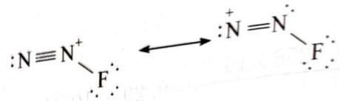
键角在第一个共振结构中将为 ${180}^{∘}$，而在第二个共振结构中将小于 ${120}^{∘}$。
12-6 如果一氧化二氮的分子式为 $N_{a}O_{b}$，则：
$$\frac{aM(N)}{aM(N)+bM(O)}=0.6365$$
此时 $a=2b$，因此一氧化二氮的分子式为 $N_{2}O$。其共振式为：
$$\dot{N}=N^{+}=O:↔:N≡N^{+}−\ddot{O}:$$
12-7 生成的 $N_{2}O$ 量为 $1.14 mmol$。B 的量为 $0.3223 g/282.75 g⋅mol^{−1}=1.14 mmol$。氧原子来自水分子。剩下两个氢原子，它们可以与 $F^{−}$ 形成 HF：
$$[N_{2}F]^{+}[SbF_{6}]^{−}+H_{2}O→N_{2}O+2HF+SbF_{5}$$
$SbF_{5}$ 在稀水溶液中会水解，例如 $SbF_{5}+H_{2}O→SbOF_{3}+2HF$。
12-8 C 的阴离子为 $SbF_{6}^{−}$。如果 C 每个阳离子包含 $n$ 个阴离子，并且阳离子包含 $x$ 个 N 原子，则氮和锑的含量为：
$$\frac{xM(N)}{xM(N)+nM(SbF_{6})}=0.2290, \frac{nM(Sb)}{xM(N)+nM(SbF_{6})}=0.3982$$
将第一个方程除以第二个方程，我们得到 $n=5x$。由此，C 的化学式为 $[N_{5}]^{+}[SbF_{6}]^{−}$。
12-9 C 阳离子的共振式为：
$$: N ≡ N^{+}−\ddot{N}=N^{+}=N^{−}↔: N=N^{+}=\ddot{N}−N^{+} ≡ N:$$
$$↔: N ≡ N^{+}−\ddot{N}−N^{+} ≡ N:↔: N=N^{+}=\ddot{N}−N=N^{+}$$
$$↔: N=N^{+}−\ddot{N}−N=N^{+}↔: N=N^{−}−\ddot{N}=N^{+}=N^{−}$$
由于中心氮原子上存在一个或两个孤对电子，因此所有结构的中心键合角均小于 ${120}^{∘}$。由于相关氮原子上存在孤对电子，其他两个键角在第一行的共振结构中等于 ${180}^{∘}$，但在第二行的共振结构中小于 ${180}^{∘}$。
12-10 形成 C 的化学方程：
$$[N_{2}F]^{+}[SbF_{6}]^{−}+HN_{3}→[N_{5}]^{+}[SbF_{6}]^{−}+HF$$
由于 HF 的高稳定性，该反应在热力学上是有利的。
12-11 若 C 氧化水，且生成两种气体，则其中一种必定是氧气，另一个是氮气，因为 C 阳离子的不稳定性。因此，水解的反应反应式为：
$$4[N_{5}]^{+}[SbF_{6}]^{−}+2H_{2}O→10N_{2}↑+O_{2}↑+4HF+4SbF_{5}$$
12-12 由于 D 的阴离子是八面体配位的，并且包含 $N_{3}^{−}$ 离子（它是由 A 形成的），唯一的可能性是 D 的中心原子（也就是 E 的中心原子）是被六个 $N_{3}^{−}$ 包围的离子。由于 E 的阳离子为 $N_{5}^{+}$，$n$(阳离子):$n$(阴离子)=1:1，E 的化学式是 $[N_{5}]^{+}[X(N_{3})_{6}]^{−}$，因此是 $XN_{23}$（其中 X 是未识别的主族元素）。
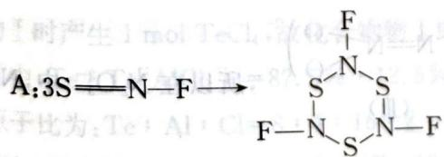
以相对原子质量表示的氮含量为：
$$\frac{23⋅M(N)}{23⋅M(N)+M(X)}=0.9124$$
解得 $M(X)=30.9 g⋅mol^{−1}$。这是磷。因此，E 的化学式为 $[N_{5}]^{+}[P(N_{3})_{6}]^{−}$。
12-13 $Na^{+}$ 和 $Cl^{−}$ 中原子的氧化数不变，未观察到气体逸出，表明 $N_{3}^{−}$ 在合成过程中不会分解。因此，E 的形成不是氧化还原反应。磷在氯化物中的氧化数与 E 中相同。氯化物为 $PCl_{5}$。D 含有 $[P(N_{3})_{6}]^{−}$ 阴离子。作为阳离子，它只能包含 $N_{3}^{+}$、$[P(N_{3})_{6}]^{−}$。
12-14 氮气是气态产物。由于大气中存在氧气，磷会被氧化为 $P_{2}O_{5}$。E 分解的化学方程为：
$$4[N_{5}]^{+}[P(N_{3})_{6}]^{−}+5O_{2}→46N_{2}+2P_{2}O_{5}$$

第三部分 化学原理（第 13–16 题，共 40 分）

第 13 题（9 分）配套能力测试 第4章
来源：高中化学竞赛教程第一分册·配套能力测试 第4章｜难度 ⭐⭐⭐⭐⭐
金属冶炼最常用的方法之一就是热还原法。如金属钴可用 CO 还原其氧化物制得：
$CoO(s)+CO(g)→Co(s)+CO_{2}(g)$。已知：$ΔG^{0}=−RTlnK^{0}$
$$2CO+O_{2}→2{CO}_{2} Δ_{r}G_{1}^{0}=−564.8×{10}^{3}+173.6T$$
$$2Co+O_{2}→2CoO Δ_{r}G_{2}^{0}=−457.8×{10}^{3}+143.7T$$
13-1 求反应达平衡时气相中 CO 的体积分数与反应温度之间的函数关系。
13-2 在 $1500 K$ 时用 $CO$、${CO}_{2}$ 混合气体还原 $CoO$，问气相中 $CO$ 的体积分数 $(CO\%)$ 应至少控制在多大？
13-3 冶金工业中常用如图判断产物的组成及反应控制的温度。若平衡浓度 $CO\%={CO}_{2}\%$，问反应应控制在什么温度范围？
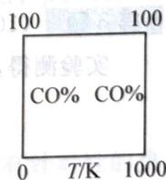
第3题图

答案
- $CoO+CO→Co+{CO}_{2}$​
$Δ_{r}G_{3}^{0}=(Δ_{r}G_{1}^{0}−Δ_{r}G_{2}^{0})/2=−48.5×{10}^{3}+14.95T$​
$Δ_{r}G_{3}^{0}=−RTln[c({CO}_{2})/c(CO)]=−RTln[(1−CO\%)/CO\%]$​
$ln[(1−CO\%)/CO\%]=5833.5/T−1.798$​
- 将 $T=1500$ 代入解得 $CO\%=11.0\%$
- 因为 $CO\%={CO}_{2}\%=50\%$，故有 $5833.5/T=1.798$，解得 $T=3243$

第 14 题（10 分）6 铝-空气电池与铝资源循环（25 分）
来源：0407物化水溶液平衡计算大题特训 第6题（25分）｜难度 ⭐⭐⭐⭐
铝-空气电池理论能量密度高。25 ℃、1 bar 下标准电动势 2.71 V，负极由 Al(s) 与产物 Al₂O₃(s) 组成。
从废弃电池中回收 Al(OH)₃，其溶解平衡涉及： - Al(OH)₃(s) ⇌ Al(OH)₃(aq)，K_s = 1.00×10⁻⁶；K_sp[Al(OH)₃] = 3.00×10⁻³⁴ - Al(OH)₃(s) + OH⁻(aq) ⇌ Al(OH)₄⁻(aq)，K_c = 1.00×10⁻²
14-1 25 ℃、1 bar 下电池以 50.0 mA 放电 12.0 h，写出电池总反应式，计算负极的质量变化。（3 分）
14-2 电池在海拔 5000 m 处使用，当地 −20 ℃，空气中 O₂ 摩尔分数 21.0%。已知 −20 ℃、1 bar 下电池反应 ΔrG_m° = −3140 kJ·mol⁻¹，大气压与温度、海拔关系近似为 p/bar = 1.013(1 − 0.0065·h[m]/(T[K] + 0.0065·h[m]))^5.257。计算此时电池的电动势。（2 分）
14-3 保持 p(H₂) = 1.00 bar，使 Al₂O₃(s) + 3 H₂(g) → 2 Al(s) + 3 H₂O(g) 在 1000 ℃ 下热力学自发，求水蒸气分压上限。已知 1000 ℃、1 bar 下 ΔfG_m°(Al₂O₃,s) = −1360 kJ·mol⁻¹，ΔfG_m°(H₂O,g) = −192 kJ·mol⁻¹。（3 分）
14-4 忽略 Al(III) 其他水解平衡： 14-4-1 计算 25 ℃ 下 Al(OH)₃(s) 在稀酸或稀碱溶液中溶解度的最小值及对应 pH。（6 分） 14-4-2 确定 Al(OH)₃(aq) 是溶液中 Al(III) 浓度最高存在形式时的 pH 范围。（3 分）
14-5 用 pH = 4.50 的稀盐酸配制 Al(OH)₃(s) 饱和溶液，25 ℃ 过滤。取滤液一份用缓冲液调至 pH = 7.00（忽略体积变化），求沉淀出的铝占原滤液总溶解铝的摩尔百分比。（5 分）
14-6 25 ℃、1 bar 下，E°(Al³⁺/Al) = −1.66 V，E°(O₂/H₂O) = 1.23 V，又知铝-空气电池反应标准电动势 2.71 V。计算反应 Al(OH)₃(s) → ½Al₂O₃(s) + 3/2 H₂O(l) 的标准吉布斯自由能变。（3 分）

答案
14-1 总反应 4Al + 3O₂ → 2Al₂O₃；1 mol O₂ ~ 4 mol e⁻。 Q = It = 0.0500×12.0×3600 = 2160 C；n(O₂) = 2160/(4×96485) = 5.60×10⁻³ mol Δm = 5.60×10⁻³×32.00 = +0.179 g（负极增重；若按消耗铝计 0.2013 g 也给满分，取决于生成的 Al₂O₃ 是否留在电极上）
14-2 T = 253.15 K：p = 1.013×(1 − 0.0065×5000/(253.15 + 0.0065×5000))^5.257 = 0.537 bar p(O₂) = 0.210×0.537 = 0.1128 bar Q = 1/(p_O₂/p°)³，ΔrG_m = ΔrG_m° − 3RT ln(p_O₂/p°) = −3140×10³ − 3×8.314×253.15×ln 0.1128 = −3.126×10⁶ J·mol⁻¹ n = 12，E = 3.126×10⁶/(12×96485) = 2.70 V
14-3 ΔrG_m° = 3(−192) − (−1360) = 784 kJ·mol⁻¹；Q = (p_H₂O/p°)³（p_H₂ = 1.00 bar） 自发条件：0 > ΔrG_m° + 3RT ln(p_H₂O/p°) p(H₂O) = exp(−784000/(3×8.314×1273.15)) = 1.90×10⁻¹¹ bar，即 p(H₂O) < 1.90×10⁻¹¹ bar。上限极低 → 氢气直接还原氧化铝热力学上极其困难。
14-4-1 总溶解铝 S = [Al³⁺] + [Al(OH)₃(aq)] + [Al(OH)₄⁻] = (K_sp/K_w³)[H⁺]³ + K_s + K_w·K_c/[H⁺] 取最小值：dS/d[H⁺] = 0 → [H⁺]₀ = (K_c·K_w⁴/(3K_sp))^(1/4) = 5.77×10⁻⁷ mol·L⁻¹，pH₀ = 6.24 此时 [Al³⁺] = 5.77×10⁻¹¹、[Al(OH)₄⁻] = 1.73×10⁻¹⁰、[Al(OH)₃(aq)] = 1.00×10⁻⁶ mol·L⁻¹ S_min ≈ 1.00×10⁻⁶ mol·L⁻¹
14-4-2 Al(OH)₃(aq) 占主导要求两侧均小于它： [Al³⁺] < K_s：边界 [H⁺]₁ = (K_w³·K_s/K_sp)^(1/3) = 1.49×10⁻⁵，即 pH > 4.83 [Al(OH)₄⁻] < K_s：边界 [H⁺]₂ = K_c·K_w/K_s = 1.00×10⁻¹⁰，即 pH < 10.00 故 4.83 < pH < 10.00
14-5 pH = 4.50：[H⁺] = 3.16×10⁻⁵ [Al³⁺] = K_sp[H⁺]³/K_w³ = 9.49×10⁻⁶；[Al(OH)₃] = 1.00×10⁻⁶；[Al(OH)₄⁻] = K_c·K_w/[H⁺] = 3.16×10⁻¹² S₄.₅₀ = 1.05×10⁻⁵ mol·L⁻¹ pH = 7.00：[Al³⁺] = 3.00×10⁻¹³；[Al(OH)₃] = 1.00×10⁻⁶；[Al(OH)₄⁻] = 1.00×10⁻⁹ S₇.₀₀ = 1.001×10⁻⁶ mol·L⁻¹ 沉淀摩尔百分比 Ω = 1 − S₇.₀₀/S₄.₅₀ = 1 − 1.001×10⁻⁶/1.049×10⁻⁵ = 90.5%
14-6 由 E°(Al³⁺/Al) = −1.66 V、E°(O₂/H₂O) = 1.23 V： 4Al + 3O₂ + 12H⁺ → 4Al³⁺ + 6H₂O ΔG₁° = −12F×2.89 4Al + 3O₂ → 2Al₂O₃ ΔG₂° = −12F×2.71 两式相减：4Al³⁺ + 6H₂O → 2Al₂O₃ + 12H⁺ ΔG₃° = 12F×0.18 叠加 Al(OH)₃ ⇌ Al³⁺ + 3OH⁻（ΔG₄° = −RT ln K_sp）与 H⁺ + OH⁻ → H₂O（3×，3RT ln K_w）： ΔG_m° = 3F×0.18 − RT ln K_sp + 3RT ln K_w = 3×96485×0.18 − 8.314×298.15×ln(3.00×10⁻³⁴) + 3×8.314×298.15×ln(1.00×10⁻¹⁴) = 5.21×10⁴ + 1.91×10⁵ − 2.40×10⁵ = 3.71×10³ J·mol⁻¹ = 3.71 kJ·mol⁻¹

第 15 题（10 分）高中化学竞赛教程第一分册 测试题三
来源：高中化学竞赛教程第一分册 测试题三｜难度 ⭐⭐⭐⭐⭐
氨和联氨 $\left(N_{2}H_{4}\right)$ 是氮的两种常见化合物，在科学技术和生产中有重要的应用。根据题意完成下列计算：
- 联氨用亚硝酸氧化生成氮的另一种氢化物，该氢化物的相对分子质量为 43.0，其中氮原子的质量分数为 0.977，计算确定该氢化物的分子式。该氢化物受撞击则完全分解为氮气和氢气。4.30 g 该氢化物受撞击后产生的气体在标准状况下的体积为____L。
- 联氨和四氧化二氮可用作火箭推进剂，联氨是燃料，四氧化二氮作氧化剂，反应产物是氮气和水。由联氨和四氧化二氮组成的火箭推进剂完全反应生成 $72.0 kg$ 水，计算推进剂中联氨的质量。
- 氨的水溶液可用于吸收 NO 与 $NO_{2}$ 混合气体，反应方程式为：
$$\begin{aligned}&6NO+4{NH}_{3}→5N_{2}+6H_{2}O \\ &6{NO}_{2}+8{NH}_{3}→7N_{2}+12H_{2}O\end{aligned}$$
NO 与 $NO_{2}$ 混合气体 180 mol 被 $8.90×{10}^{3}$ g 氨水（质量分数 0.300）完全吸收，产生 156 mol 氮气。吸收后氨水密度为 $0.980 g⋅cm^{−3}$。计算：
① 该混合气体中 NO 与 $NO_{2}$ 的体积比；
② 吸收后氨水的物质的量浓度（答案保留 1 位小数）。
- 氨和二氧化碳反应可生成尿素 $CO(NH_{2})_{2}$。尿素在一定条件下会失去氨而缩合，如两分子尿素失去一分子氨形成二聚物：
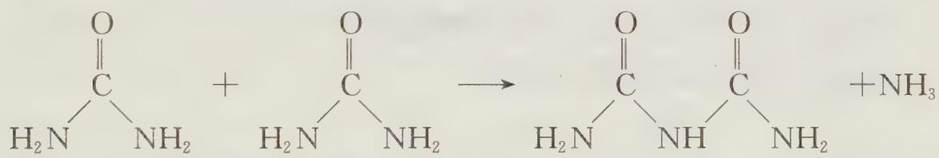
已知常压下 $120 mol CO(NH_{2})_{2}$ 在熔融状态发生缩合反应，失去 $80 mol NH_{3}$，生成二聚物 $\left(C_{2}H_{5}N_{3}O_{2}\right)$ 和三聚物。测得缩合产物中二聚物的物质的量分数为 0.60，推算缩合产物中各缩合物的物质的量之比。

答案

答案（原书答案区 L4349~4403）
- ${HN}_{3}$；4.48。
- 64 g。
- ① $V(NO):V({NO}_{2})=9:1$；② 2.4 mol/L。
- 本题前三问较为简单（(4) 推算如下）：
$$120 CO(NH_{2})_{2}→m C_{2}H_{5}N_{3}O_{2}+n(\text{三聚产物})+80 NH_{3}$$
因此：$C_{120}H_{240}N_{160}O_{120}→mC_{2}H_{5}N_{3}O_{2}+m$（三聚产物）。
设三聚产物为 A，又因为二聚产物占缩合产物的物质的量分数为 0.60，即 $m/(m+n)=0.6$，即 $m/n=3/2$。设公比为 $x$，即 $C_{120}H_{240}N_{160}O_{120}→3xC_{2}H_{5}N_{3}O_{2}+2xA$。此时最大公比 $x=10$，因此：
$$C_{12}H_{24}N_{16}O_{12}→3C_{2}H_{5}N_{3}O_{2}+2A$$
所以 $2A=C_{6}H_{9}N_{7}O_{6}$。
根据题意，正常的三聚产物为：
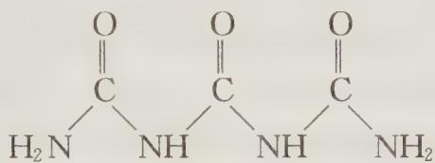
$$C_{3}H_{6}N_{4}O_{3}$$
（其）倍关系的分子式与 2A 分子式不符。因此可以考虑 A 应为：
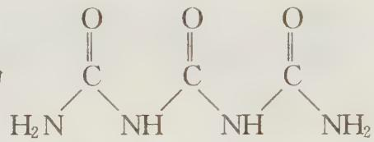
和另一种三聚产物的混合物。当缩三脲分子数为 1 时，另一种三聚产物为 $C_{3}H_{3}N_{3}O_{3}$，即 $(CHNO)_{3}$，因此该物质应为异氰酸 $HN=C=O$ 三聚产物：
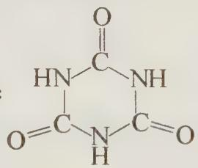
即三聚异氰酸。
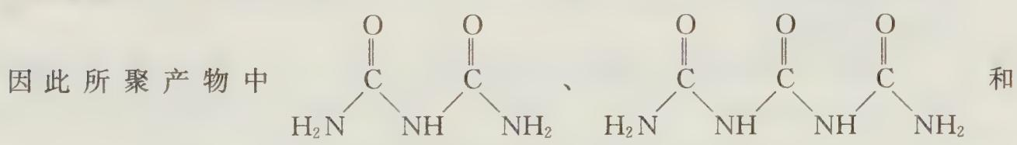
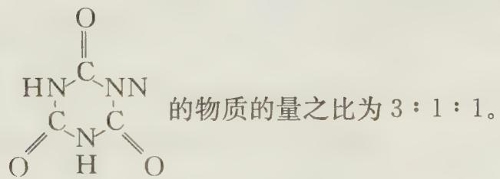
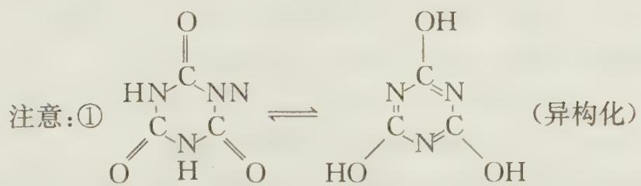
② 在三聚产物中：
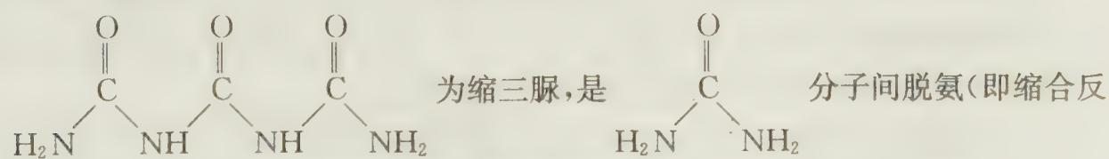
（三聚氰酸由尿素脱氨缩合得到，而 $HN=C=O$ 是分子内脱氨（即消去反应）得到：）
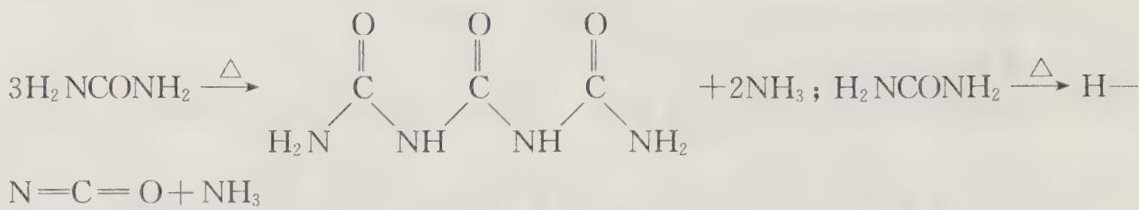
校勘注：答案区 (4)② 段 OCR 图文混排断裂严重（“（其）倍关系的分子式…”、“即三/聚异氰酸”等句被插图切断），已按可读语序照录并插入全部 8 张原图，图片归属顺序以 OCR 出现序为准；断裂句子未臆补。缩合产物比例（二聚:三聚 = 3x:2x = 二聚 60% → 三聚物 A 为缩三脲型与三聚异氰酸型混合物）照录原书口径。

第 16 题（11 分）第5章 化学热力学初步知识·A卷第8题
来源：化学竞赛能力测试·第5章 化学热力学初步知识·A卷第8题｜难度 ⭐⭐⭐⭐⭐
车载甲醇质子交换膜燃料电池(PEMFC)将甲醇蒸气转化为氢气的工艺有两种：
① 水蒸气变换（重整）法；② 空气氧化法。两种工艺都得到副产品 CO。
16-1 分别写出这两种工艺的化学方程式，通过计算，说明这两种工艺的优缺点。
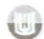
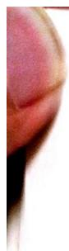
有关资料（298.15 K）列于下表：
物质 | $Δ_{f}H_{m}^{θ}$ / kJ·mol⁻¹ | $S_{m}^{θ}$ / J·K⁻¹·mol⁻¹
CH₃OH(g) | −200.66 | 239.81
CO₂(g) | −393.51 | 213.64
CO(g) | −110.52 | 197.91
H₂O(g) | −241.82 | 188.83
H₂(g) | 0 | 130.59
16-2 上述两种工艺产生的少量 CO 会吸附在燃料电池的 Pt 或其他贵金属催化剂表面，阻碍 H₂ 的吸附和电氧化，引起燃料电池放电性能急剧下降，为此，开发了除去 CO 的方法。现有一组实验结果（500 K）如下：
$$CO(g)+1/2O_{2}(g)→CO_{2}(g)$$
p_CO/$p^{θ}$ | p_O₂/$p^{θ}$ | r_CO/(分子数·Ru 位⁻¹ s⁻¹) | p_CO/$p^{θ}$ | p_O₂/$p^{θ}$ | $r_{CO}$​
0.005 | 0.01 | 20.5 | 0.01 | 0.010 | 7
0.010 | 0.01 | 7.0 | 0.01 | 0.070 | 50
0.017 | 0.01 | 5.0 | 0.01 | 0.090 | 65
0.048 | 0.01 | 2.0 | 0.01 | 0.12 | 80
0.080 | 0.01 | 1.1
- 求催化剂 Ru 上 CO 氧化反应分别对 CO 和 O₂ 的反应级数（取整数），写出速率方程。
- 假设 CO 和 O₂ 的吸附与脱附互不影响，且表面均匀，θ 表示覆盖度，气体的吸附速率与气体压力和空活性位数成正比。研究提出机理：
$$CO+M\underset{k_{CO,des}}{\overset{k_{CO,ads}}{⇌}}OC−M$$
$$O_{2}+2M\overset{k_{O_{2},ads}}{→}2O−M$$
$$OC−M+O−M→CO_{2}+2M$$
其中 CO 在 Ru 活性位的吸附比 O₂ 强得多。试根据上述反应机理推导 CO 氧化反应的速率方程（不考虑 O₂ 脱附；也不考虑产物 CO₂ 的吸附），并与实验结果比较。
16-3 有关物质的热力学函数（298.15 K）如下：
物质 | $Δ_{f}H_{m}^{θ}$ / kJ·mol⁻¹ | $S_{m}^{θ}$ / J·K⁻¹·mol⁻¹
H₂(g) | 0 | 130.59
O₂(g) | 0 | 205.03
H₂O(g) | −241.82 | 188.83
H₂O(l) | −285.84 | 69.94
在 373.15 K、100 kPa 下，水的蒸发焓 $Δ_{vap}H_{m}^{θ}$ = 40.64 kJ·mol⁻¹，在 298.15~373.15 K 间水的等压热容为 75.6 J·K⁻¹·mol⁻¹。
- 将工艺得到的富氢气体作为 PEMFC 的燃料。燃料电池的理论效率是指电池所能做的最大电功相对于燃烧反应焓变的效率。在 298.15 K、100 kPa 下，当 1 mol H₂ 燃烧分别生成 H₂O(l) 和 H₂O(g) 时，计算燃料电池工作的理论效率，并分析两者存在差别的原因。
- 若燃料电池在 473.15 K、100 kPa 下工作，其理论效率又为多少（可忽略焓变和熵变随温度的变化）？
- 说明 (1) 和 (2) 中的同一反应有不同理论效率的原因。

答案
16-1 化学方程式：
甲醇水蒸气变换（重整）：
$$CH_{3}OH(g)+H_{2}O(g)=CO_{2}(g)+3H_{2}(g) \text{(a)}$$
甲醇部分氧化：
$$CH_{3}OH(g)+1/2O_{2}(g)=CO_{2}(g)+2H_{2}(g) \text{(b)}$$
以上两种工艺都有副反应：
$$CO_{2}(g)+H_{2}(g)=CO(g)+H_{2}O(g) \text{(c)}$$
热效应计算：
$$Δ_{r}H_{m}^{θ}(a)=−393.51+200.66+241.82=+48.97 kJ⋅mol^{−1}$$
$$Δ_{r}H_{m}^{θ}(b)=−393.51+200.66=−192.85 kJ⋅mol^{−1}$$
反应 (a) 吸热需提供热源（缺点）；H₂ 收率高（优点）。
反应 (b) 放热可自行维持（优点）；H₂ 收率较低，且被空气中 N₂ 稀释使产品 H₂ 浓度较低（缺点）。
16-2
- 速率方程：$r_{CO}=kp_{CO}^{α}p_{O_{2}}^{β}$
将数据作 $lnr_{CO}∼lnp_{CO}$ 与 $lnr_{CO}∼lnp_{O_{2}}$ 图，得斜率 $α≈−1$，$β≈1$。速率方程：
$$−dp_{CO}/dt=kp_{O_{2}}/p_{CO}$$
- 机理推导：吸附/脱附平衡：
$$r_{CO,ads}=k_{CO,ads}p_{CO}θ_{V}$$
$$r_{O_{2},ads}=k_{O_{2},ads}p_{O_{2}}θ_{V}^{2}$$
$$r_{CO,des}=k_{CO,des}θ_{CO}$$
稳态近似 + 表面反应速率控制 + CO 强吸附 $θ_{CO}≈1$：
$$r_{CO_{2}}=2k_{O_{2},ads}p_{O_{2}}θ_{V}=\frac{2k_{O_{2},ads}k_{CO,des}}{k_{CO,ads}}⋅\frac{p_{O_{2}}}{p_{CO}}$$
令 $k=2k_{O_{2},ads}k_{CO,des}/k_{CO,ads}$：
$$r_{CO}=kp_{O_{2}}/p_{CO}$$
与实验结果一致。
16-3
- H₂(g) + ½O₂(g) → H₂O(l)：
$$Δ_{r}H_{m}^{θ}(a)=−285.84 kJ⋅mol^{−1}$$
$$Δ_{r}S_{m}^{θ}(a)=69.94−130.59−1/2×205.03=−163.17 J⋅K^{−1}⋅mol^{−1}$$
$$Δ_{r}G_{m}^{θ}(a)=−285.84−298.15×(−163.17)×{10}^{−3}=−237.19 kJ⋅mol^{−1}$$
$$η(a)=Δ_{r}G_{m}^{θ}(a)/Δ_{r}H_{m}^{θ}(a)=83.0\%$$
H₂(g) + ½O₂(g) → H₂O(g)：
$$Δ_{r}H_{m}^{θ}(b)=−241.82 kJ⋅mol^{−1}$$
$$Δ_{r}S_{m}^{θ}(b)=188.83−130.59−205.03/2=−44.28 J⋅K^{−1}⋅mol^{−1}$$
$$Δ_{r}G_{m}^{θ}(b)=−241.82−298.15×(−44.28)×{10}^{−3}=−228.63 kJ⋅mol^{−1}$$
$$η(b)=Δ_{r}G_{m}^{θ}(b)/Δ_{r}H_{m}^{θ}(b)=94.5\%$$
两反应 $ΔG_{m}^{θ}$ 接近（最大电能相近），$ΔH_{m}^{θ}$ 相差大（释放热能不同），故 η 不同。
- 在 473.15 K 下（忽略 $ΔH^{θ}$、$ΔS^{θ}$ 随温度变化）：
$$Δ_{r}G_{m}^{θ}(b)=−241.82+473.15×44.28×{10}^{−3}=−220.88 kJ⋅mol^{−1}$$
$$η(b,473 K)=−220.88/−241.82=91.3\%$$
- 燃料电池理论效率随工作温度而变化；温度降低则 η 升高。$ΔG_{m}^{θ}$ 随温度变化主要由 $TΔS_{m}^{θ}$ 引起。

附：选题清单（题卡溯源）
卷内题号 | 分值 | 题名 | 题卡 | 来源 | 难度
1 | 10 | 配套能力测试 第9章 金属键和金属晶体·B卷第2题 | 题-165-一分册测试-Ch9B-2-核裂变与铁配合物 | 一分册能力测试 | ⭐⭐⭐⭐⭐
2 | 9 | 高中化学竞赛教程第一分册 测试题三 | 题-798-一分册-测3-19 | 高中化学竞赛教程第一分册 | ⭐⭐⭐⭐⭐
3 | 10 | 第1章 化学反应方程式与核化学反应方程式·B卷第8题 | 题-293-化学能力测试-Ch1B-8-锑的化合物与SbOCl热分解 | 化学能力测试 | ⭐⭐⭐⭐⭐
4 | 9 | CaCO₃溶解度与CO₂通入 | 题-053-上海中学-溶液和胶体-习题1 | 上海中学竞赛课程 | ⭐⭐⭐⭐
5 | 9 | 含钒化合物 A1～A3、C1～C3 系列推断… | 题-038-初赛讲义-推断技术-习题6.33 | 化学竞赛初赛讲义 | ⭐⭐⭐⭐⭐
6 | 10 | I₂O₅ 综合（CO 测定/碘酸/碘盐） | 题-184-一分册测试-Ch10A-11-I2O5综合 | 一分册能力测试 | ⭐⭐⭐⭐⭐
7 | 9 | 高中化学竞赛教程第一分册 测试题二 | 题-779-一分册-测2-18 | 高中化学竞赛教程第一分册 | ⭐⭐⭐⭐⭐
8 | 11 | 配套能力测试 第9章 金属键和金属晶体·B卷第11题 | 题-173-一分册测试-Ch9B-11-铜氧超导体与碘晶体 | 一分册能力测试 | ⭐⭐⭐⭐⭐
9 | 9 | HChO晶-06 KMgF₃ 与 Cs₂Au₂Cl₆ 的结构与价态（15 分） | 题-HChO晶-06-KMgF3与Cs2Au2Cl6的钙钛矿型结构 | HChO晶体专题 | ⭐⭐⭐⭐⭐
10 | 9 | HChO配-18 [AuL₄]Cl·xH₂O 的配体滴定推断（12 分） | 题-HChO配-18-AuL4金配合物的滴定推断 | HChO配合物专题 | ⭐⭐⭐⭐⭐
11 | 10 | 高中化学竞赛教程第一分册 测试题二 | 题-778-一分册-测2-17 | 高中化学竞赛教程第一分册 | ⭐⭐⭐⭐⭐
12 | 11 | 全氮化合物 N₅⁺ 的合成与性质 | 题-299-化学能力测试-Ch2A-4-全氮化合物N5+ | 化学能力测试 | ⭐⭐⭐⭐⭐
13 | 9 | 配套能力测试 第4章 | 题-071-一分册测试-Ch4B-3-CoO热还原与温度控制 | 一分册能力测试 | ⭐⭐⭐⭐⭐
14 | 10 | 6 铝-空气电池与铝资源循环（25 分） | 题-0407-6-铝-空气电池与铝资源循环 | 0407物化特训 | ⭐⭐⭐⭐
15 | 10 | 高中化学竞赛教程第一分册 测试题三 | 题-804-一分册-测3-25 | 高中化学竞赛教程第一分册 | ⭐⭐⭐⭐⭐
16 | 11 | 第5章 化学热力学初步知识·A卷第8题 | 题-363-化学能力测试-Ch5A-8-甲醇PEMFC与CO氧化动力学 | 化学能力测试 | ⭐⭐⭐⭐⭐
合计 156 分；难度 ⭐⭐⭐⭐ ×2、⭐⭐⭐⭐⭐ ×14；有机化学 0 题、真题 0 题；跨 8 个来源机构。 > 难度星级取自题卡 difficulty 字段。本库 exam\_stage 字段不可信（同一难度既标初赛又标决赛），故本卷不按考段标注。

